交通部製作「你也是路口安全英雄」影片連結
類別 | 連結網址
影片下載及公播證明書  QR code | 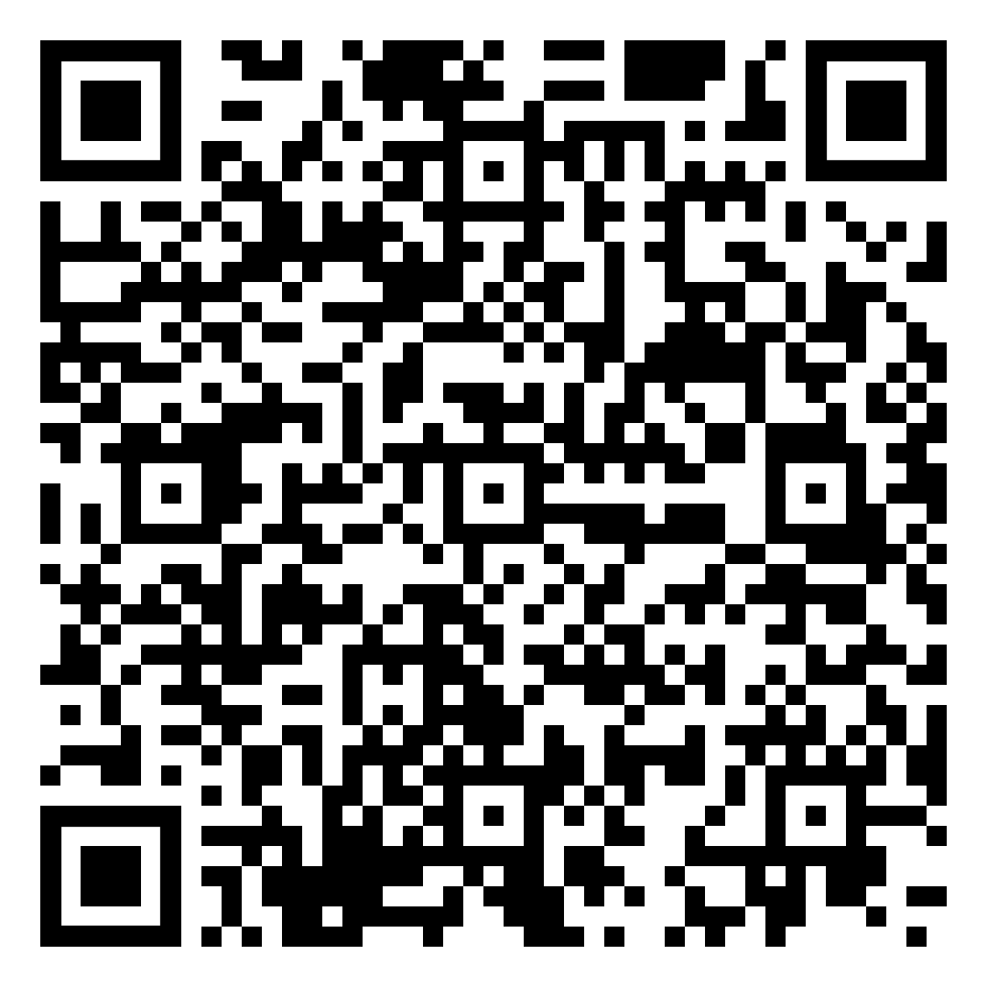
影片交通安入口網網址 | 1.交通安全入口網/教材文宣/影片專區  https://168.motc.gov.tw/theme/video/post/2207131721506
YouTube網址 | https://www.youtube.com/watch?v=w8IzdLv7BdU

